МИНОБРНАУКИ РОССИИ

Федеральное государственное бюджетное образовательное учреждение высшего образования

НИЖЕГОРОДСКИЙ ГОСУДАРСТВЕННЫЙ ТЕХНИЧЕСКИЙ

УНИВЕРСИТЕТ им. Р.Е.АЛЕКСЕЕВА

Институт радиоэлектроники и информационных технологий

Кафедра прикладной математики и информатики

ОТЧЕТ

к лабораторной работе №1

по дисциплине

Основы информатики

РУКОВОДИТЕЛЬ:

________________ Cтепаненко М.А.

СТУДЕНТ:

________________ Пермяков М.С.

22-ПМ-1

Работа защищена «___» ____________

С оценкой ________________________

**Лабораторная работа №2**

Задание: определить, является ли данный текст числом, записанным в десятичной системе счисления (т.е. состоит только из арабских цифр от 0 до 9).

Ход работы:

1. 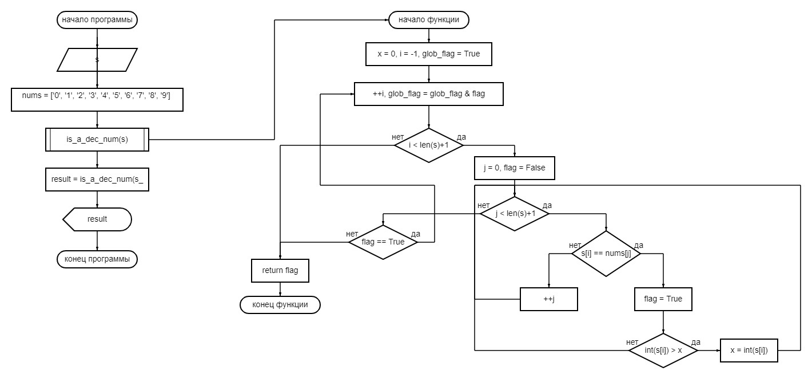Блок-схема
2. Алгоритм

